1. aodv_rerr.c
   1. rerr_create函数-创建

该函数有三个形参，包括：flag，dest_addr，dest_sepno。C:\Users\755261024\AppData\Roaming\Tencent\Users\755261024\QQ\WinTemp\RichOle\7I29ID5EG]G5OH`J7576IJE.png

flag有0和1两个值，置1时，表示路由已经执行了错误链路的修复，前驱节点不用再删除路由；dest_addr和dest_seqno分别表示不可达地址的IP和序列号。

* 1. rerr_add_udest函数-添加

当一个节点收到一条rerr消息后，会在本节点路由表中查找是否包含不可达节点的前驱，若包含，通过调用rerr_add_udst函数，添加一条不可达节点到rerr消息中。

* 1. rerr_process函数-处理

节点收到一条rerr消息后，调用该函数。程序的流程如图所示：

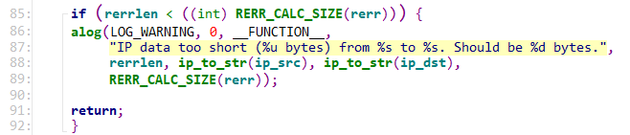

85-92首先判断数据包的有效性，若收到的rerr消息，小于RERR_CALC_SIZE（rerr）时，说明该rerr在传输的过程中出现错误，丢弃数据包；

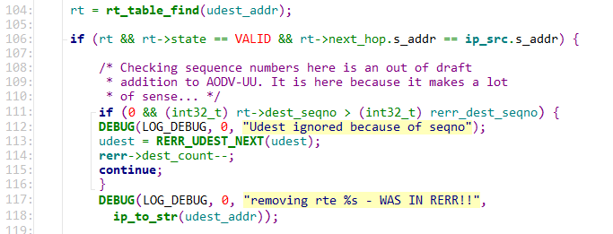

104-116 判断数据包有效后，节点在本地路由表中查找不可达节点。找到不可达节点后，若该节点所在路由表项依然有效。在111行，比较不可达节点的目的序列号和路由表中最新节点的序列号，如果后者大于前者，则说明接收到的rerr消息已经过期，直接丢弃。否则，117行，删除改有效路由表项。 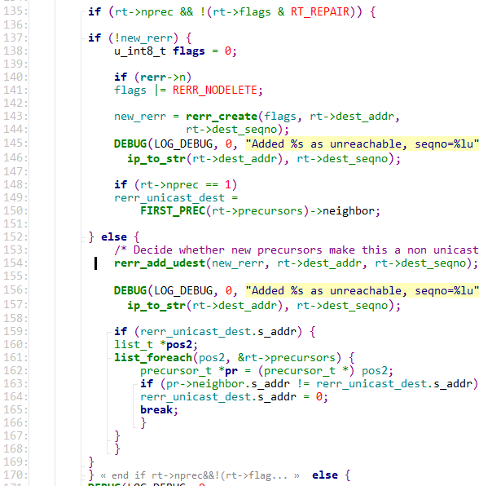

124-126 调用rt_table_invalidate函数，将包含不可达节点的表项设置为无效。

135-170 判断不可达节点是否包含前驱节点。若new_rerr仍为NULL，生成一条新的rerr消息，将不可达节点IP加到不可达列表中。若包含一个前驱节点，将该前驱节点地址设置为rerr消息单播地址。若包含多个前驱节点，，将所有节点添加到本节点新生成的rerr消息中。

176-177 删除所有不可达节点的前驱节点

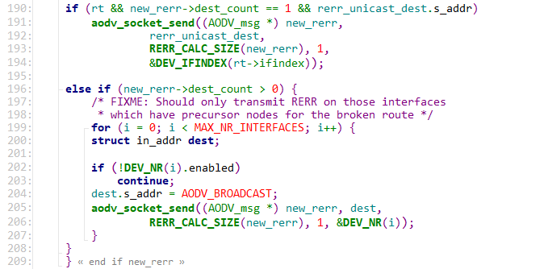

190-209 发送新生成的rerr消息。若只有一个目标节点，则单播该消息。否则，将rerr消息逐个发送到受影响的节点中。因为本段代码将ttl=1，所以仅发送给本节点的邻居节点。